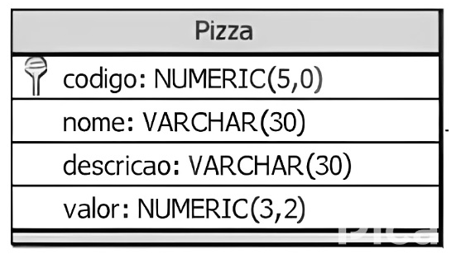**Documento de Especificação – Tabela Pizza**

Id_pizza – O nome do campo foi alterado de código para id_pizza para manter o padrão da autenticação e ainda facilitar a leitura dos usuários que automaticamente associarão o nome ID ao número identificador. Além disso, foi modificado para SERIAL e permaneceu sendo a chave-primária.

Nome – O tamanho máximo de caracteres foi alterado de 30 para 50 e recebeu NOT NULL para não ser nulo em hipótese alguma.

Descrição - O tamanho máximo de caracteres foi alterado de 30 para 200 (a fim de conter os detalhes e ingredientes da pizza) e recebeu NOT NULL para não ser nulo em hipótese alguma.

Valor – O modelo original possuía o tipo de dado NUMERIC(3,2), porém foi alterado para NUMERIC(6,2) para aceitar valores de até 9999,99. Recebeu NOT NULL para não ser nulo em hipótese alguma.